第十五章 保证施工安全的技术措施及组织措施

15.1 安全方针
本工程施工安全方针为“安全第一，预防为主”。
15.2 安全目标
本工程施工安全目标为：死亡率为0，年重伤率控制在0.3‰，无重大工程安全事故。
15.3 安全组织与管理
15.3.1 安全组织机构
本工程施工项目部建立安全管理机构，由3名专职安全工程师组成。同时，各施工单位相应成立安全管理机构，由一名专职安全工程师负责安全。各施工班组由班组长兼安全员。
15.3.2 安全管理
坚持“管生产必须管安全”的原则，项目部以项目经理为安全生产第一责任人，各施工单位以第一领导者为安全生产第一责任人，安全管理见图15-1。
15.3.2.1 安全管理机构在项目经理的领导下，认真贯彻“安全生产，人人有责”的原则，负责工程施工安全工程的监督、协调。并履行以下职责：
（1）认真执行国家及上级主管部门颁发的安全生产法规和规定。
（2）建立健全本工程安全工作体系和以安全生产责任制为核心的安全管理制度。
（3）坚持在计划、布置、检查、总结和评比生产的同时，计划、布置、检查、总结和评比安全工作。
（4）对本工程施工人员进行经常性安全教育和技术培训，提高施工人员的安全素质和自我保护能力。
（5）总结安全管理经验，积极推广应用现代安全管理新技术，使安全管理工作逐步科学化、现代化。
（6）负责本工程施工安全检查、监督、指导。
（7）协助领导并组织对安全事故的调查处理，并做到三不放过。做好安全报告、统计等安全资料工作。
（8）完善本工程施工安全检查制度、安全责任制度、安全奖惩制度、安全措施和安全教育制度。做到安全系统化、制度化、规范化。
15.3.2.2 本工程施工雷管库、炸药库、油库应与业主、当地公安机关共同选择位置，并派专人保管。雷管、炸药严格领、用、回库制度。
15.3.2.3 雷管库、炸药库、油库、材料库、生活区和机械停放区域应设置避雷装置，并指定专人定期检查和维护。
15.3.2.4 施工区配备相应的防火、防毒、防洪、救护、警报、治安的设备器材和一定专业人员。
15.3.2.5 各种施工机械的操作人员必须持证上岗；各种车辆必须遵守交通规则，按章行驶，各种施工机械杜绝带病工作。
15.3.2.6 工程施工设置足够照明，其照明度应不低于表15-1-1的规定。
表15-1-1 最低照明度的规定数值
序号 | 作业内容和地区 | 照明度L  （勒克司）
1 | 一般施工区、开挖和弃渣区、场内交通道路、堆料场、运输装载平台、临时生活区道路 | 30
2 | 混凝土浇筑区、加油站、现场保养场 | 50
3 | 室内、仓库、走廊、门厅、出口过道 | 50
4 | 地弄和一般地下作业区 | 50
5 | 安装间、地下作业掌子面 | 110
6 | 一般施工辅助工厂 | 110
7 | 特殊的维修车间 | 200
15.3.2.7 做好劳动保护，定期给现场施工人员发给劳动保护用品，如安全帽、水鞋、雨衣、手套、防护面具和安全带等；给特殊工种作业人员发给劳动保护津贴和营养补助。
15.4 主要安全技术措施
15.4.1 土石开挖与爆破作业
15.4.1.1 开挖自上而下分层作业，若有不安全因素，必须及时处理。
15.4.1.2 开挖进行处理时，应遵守下列规定：
（1）严禁站在石块滑落的方向撬挖或上下层同时撬挖。
（2）在撬挖工作面下方严禁通行，并有专人监护。
（3）撬挖人员应有适当间距。在悬崖、陡坡上应系好安全绳，配戴安全带，一般应在白天作业。
15.4.1.3 开挖前，必须对边坡岩体进行鉴定，确认稳定或采取措施后方可开挖。
15.4.1.4 每次放炮后，应清除浮石，若发现非撬挖所能排除的险情时，应果断地采取措施处理。处理时，应有专人监护，及时观察险石动态。
15.4.1.5 爆破作业，必须统一指挥，统一信号，划定安全警戒区，并明确安全警戒人员，在装药联线开始前，无关人员一律退出作业区。
15.4.1.6 爆破前，现场施工人员一律退到安全地点隐蔽，爆破后，经检查确认安全后，方可进行其它工作。
15.4.2 运输车辆
15.4.2.1 必须执行公安部制订的交通规则，严禁无证驾驶、酒后开车、无令开车。
15.4.2.2 自卸汽车、装载机除驾驶室外，不准乘人。驾驶室不准超额坐人。
15.4.2.3 自卸汽车车箱未降落复位，不准行车。
15.4.2.4 易燃、易爆危险品运输，必须严格遵守国家有关安全行车规定。
15.4.3 防火措施
13.4.3.1 本标工程火工材料库、油库、材料库、生活区、生产区严格加强防火安全措施，配备足够防火设备器材并配备一定数量专业人员负责管理，制定、检查各项防火措施的落实与实施。
15.4.3.2 在生活区、生产区和临时设施布置地点布设醒目的防火标志和防火安全要求标语。

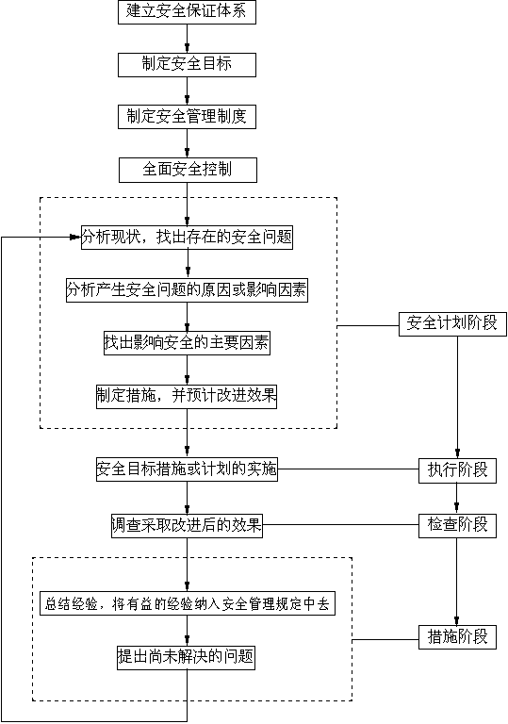

图15-1 安全管理流程图

